1、系统登录
①请在IE8以上浏览器中输入研究生服务系统地址：http://202.121.64.44:9083/ssfw/login.jsp，点击回车键。
注意：请务必使用IE8以上浏览器，其他浏览器可能出现页面显示不全或无法正常访问等情况。
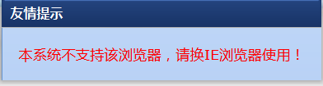
注意：若使用IE浏览器也出现页面显示不全情况，请点击地址栏右侧的“”按钮使用兼容模式。
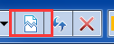
②在下图界面输入用户名、密码和验证码，点击“登录”进入系统。
注意：用户名默认为学号（字母大写），密码默认为身份证号后六位（身份证中带有字母的请先使用大写字母，若无法登录再尝试使用小写字母）。
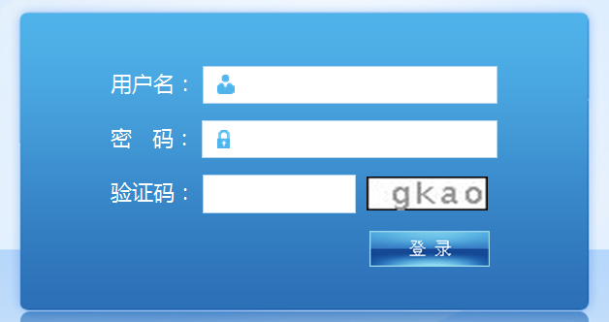

2、身份激活
第一次登录系统的学生，必须通过完善自己的个人信息完成身份激活。
注意：只有进行过身份激活，才能使用研究生服务系统中诸如选课、三助岗位申请等服务功能。具体操作如下：
①首次登陆系统界面如下图所示，点击左侧【学籍管理】-【激活页面】
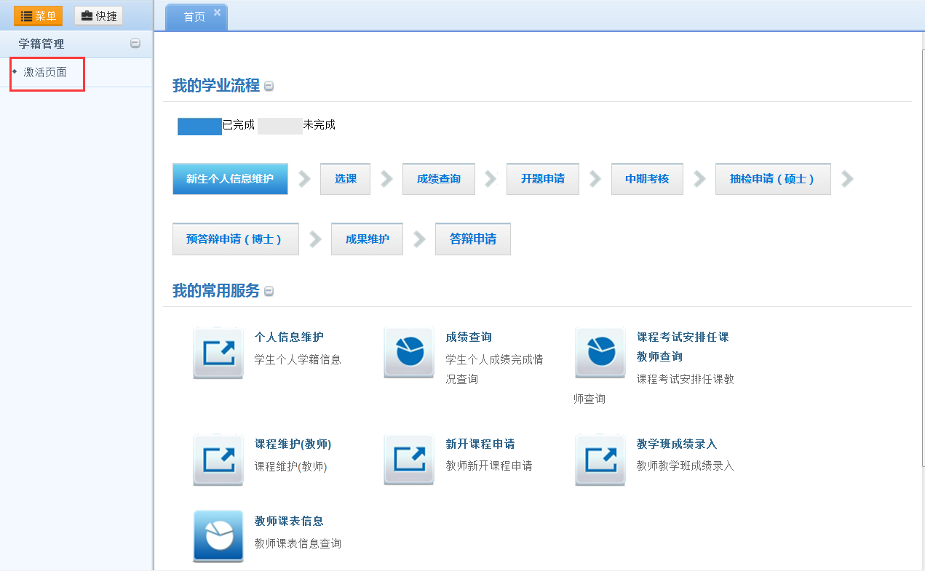
②在【激活页面】界面，请务必填写所有内容后，点击“提交并激活”按钮完成身份激活。
注意：页面显示的所有字段必须完成填写，否则点击“提交并激活”按钮时系统会提示标红未填写的字段，无法完成提交激活。
注意：“生源地”请选择入学前常住户口所在地，不可将学校集体户口为常住户口。
注意：关于“户口所在地详细地址”，入学后户口要迁到我校的学生请填写“上海市浦东新区临港新城沪城环路999号”，入学后户口不迁至我校的学生请填写现常住户口所在地。
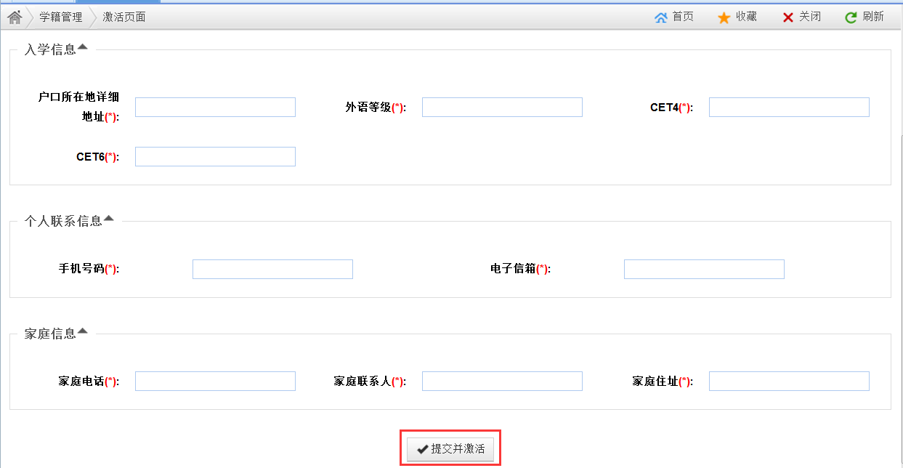
③激活成功会弹出如图提示，点击“确认”将自动退出系统。重新登录后将可以正常使用系统服务。
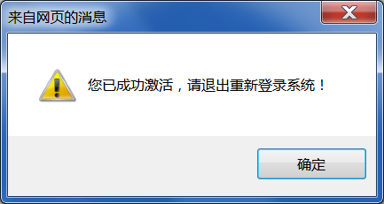

3、选课
完成身份激活后，重新登录系统。学生即可开始进行选课。选课主要包括培养计划维护和选教学班课程。
培养计划维护即学生选择在校期间的要上的课程。通常学生入学时就完成选择所有要上的课程。
选教学班课程即是在自己的培养计划内的课程中选择相应的教学班。通常学生在前两个学期（少数学生有第三学期）的学期初分别为本学期的要上的课程选班。
注意：若未提交培养计划或提交的培养计划未通过导师审核，第二学期将无法进行教学班选课维护操作。

3.1培养计划维护
①点击左侧菜单【选课服务】-【培养计划学生维护】，如下图
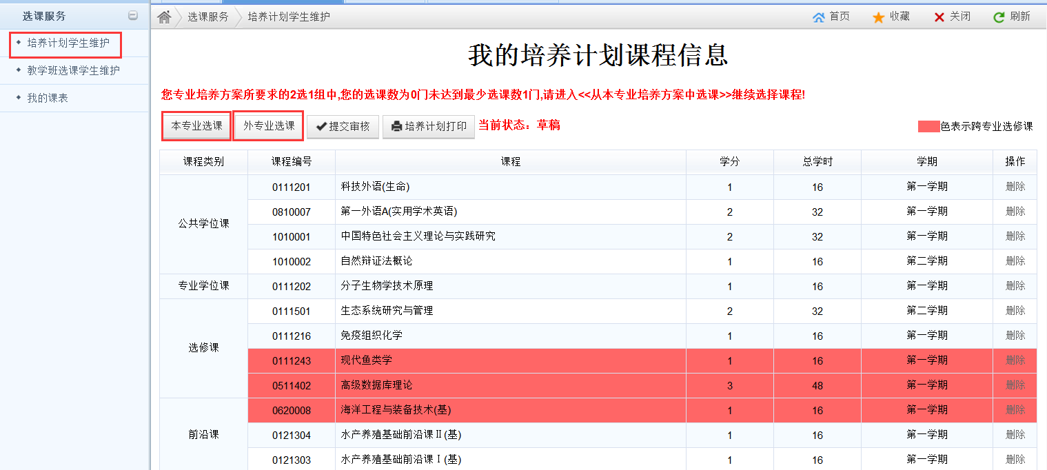
学生将进入 “我的培养计划课程信息”操作界面。
点击“本专业选课”可进行本专业的培养方案内的课程选课，点击“外专业选课“则是从别的专业的培养方案中进行选课操作
注意：若学生初次进行培养计划学生维护时就能看见已选的课程，则表示：1这些课程院系或培养办已经为您进行代选操作；2这些课程为必修课，系统已自动帮您选好，无法退选。
②点击“本专业选课”可进行本专业的培养方案内的课程选课，如下图。
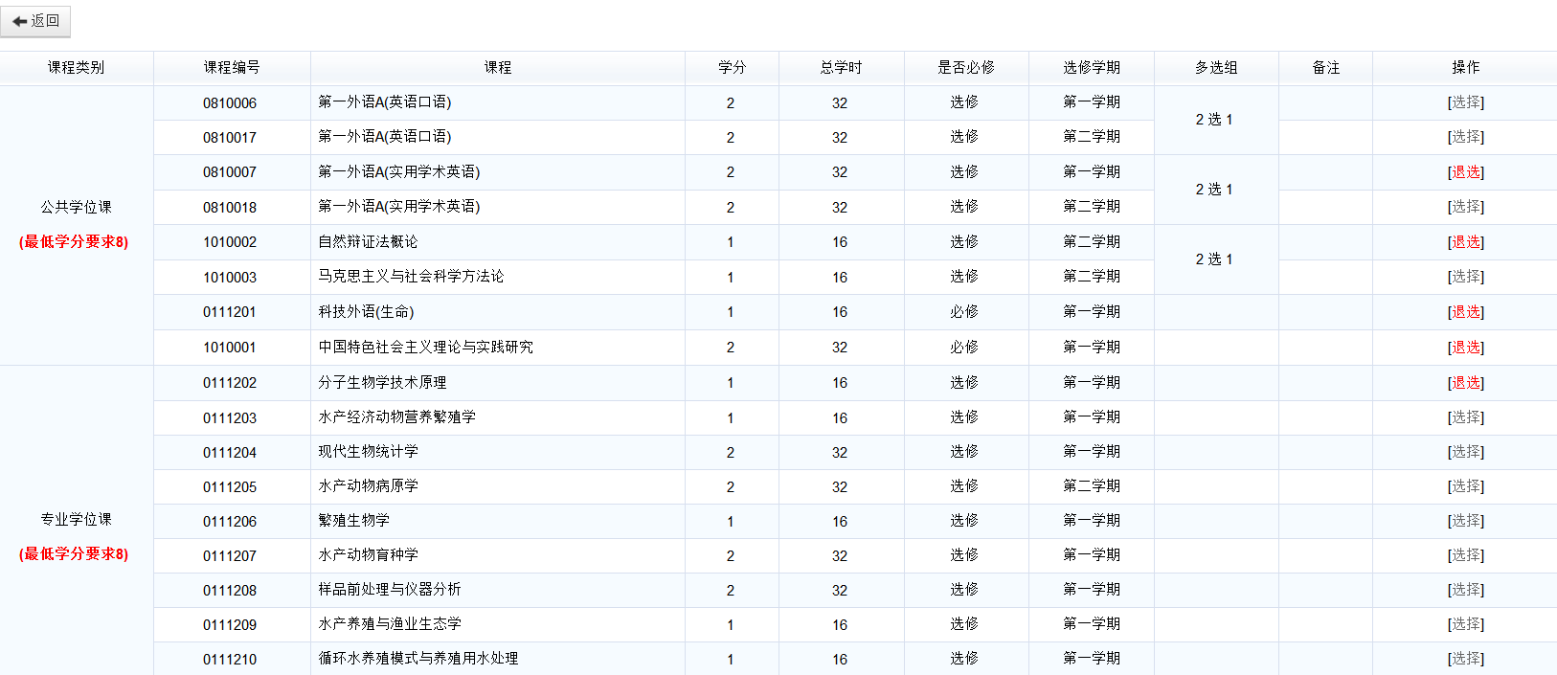
点击“选择”即可进行选课操作，点击“退选”可将已选的课程退选。
其中多选择的课程必修满足其条件操作。例如多选组为2选1的两个课程，至少得选择1门课后，您的培养方案提交时才能通过系统的判断提示您提交成功。
点击“返回”可回到“我的培养计划课程信息”操作界面。

③在“我的培养计划课程信息”的操作界面，点击“外专业选课”则是可别的专业的培养方案中进行选课操作。如下图所示。
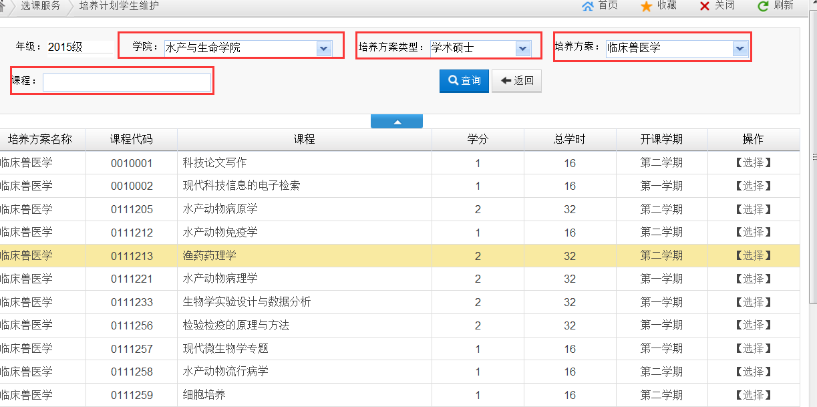
可通过院系、培养方案类型、具体的培养方案以及具体的课程来进行查询。并根据查询的条件点击“选择”即可进行选课操作，点击“退选”可将已选的课程退选。
同样，点击“返回”可回到“我的培养计划课程信息”操作界面。

④回到“我的培养计划课程信息”操作界面。如下图
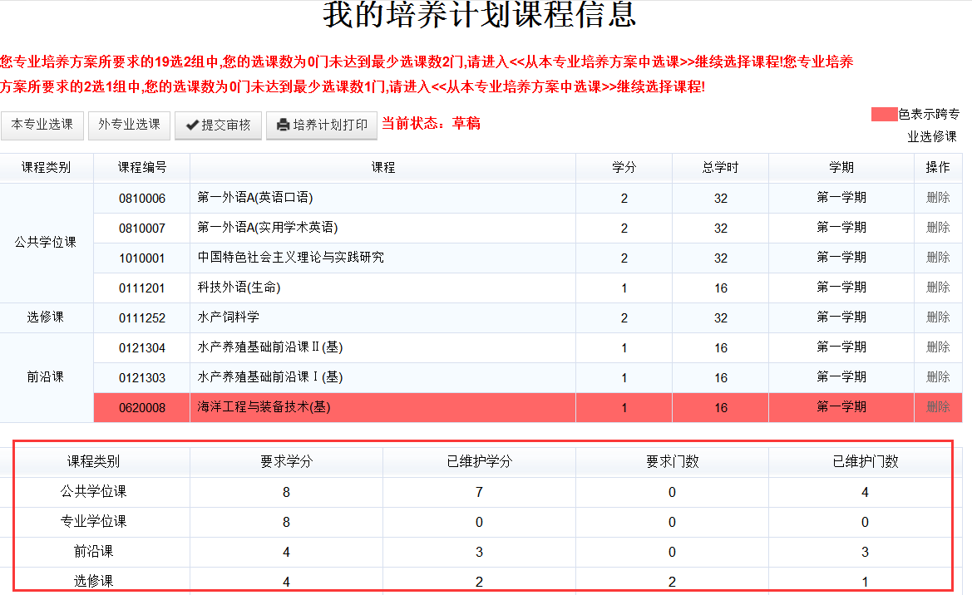
学生可看到已选的课程，其中红色部分为跨专业所选课程。点击“删除”按钮退选相关课程。
底部有提示已选课程是否满足学分或门数的要求。
点击“提交审核”，则可将自己的培养计划提交至导师审核。
注意：若未提交培养计划或提交的培养计划未通过导师审核，第二学期将无法进行教学班选课维护操作。
注意：未满足学分或门数的要求的培养计划无法提交，且系统会提示提交失败。
注意：必修课系统已自动帮您选好，无法退选。
注意：培养计划是否提交审核与第一学期是否能进行选教学班无直接限制关系。只要您的培养计划里有已选课，即使是草稿状态的培养计划，您也能先在【教学班课程学生维护】中进行培养计划内的课程进行选班操作。
注意：在【教学班课程学生维护】中已进行选班操作的课程，需要先在【教学班课程学生维护】的已选课程进行退选操作后，才能在培养计划维护中进行退课。否则系统会提示该课程已选课，无法删除。

3.2教学班选课维护
①点击左侧菜单【选课服务】-【教学班选课学生维护】，如下图
进入教学班选课界面。
该界面分为“可选课程”和“已选课程”两个tab页。学生在“可选课程”tab页中可查看培养计划内的课程，并进行教学班选课操作。在“已选课程”tab页中可查看已选的教学班并进行退选操作。
注意：红色字体标识课程为对应于学生所在专业外的教学班课程。
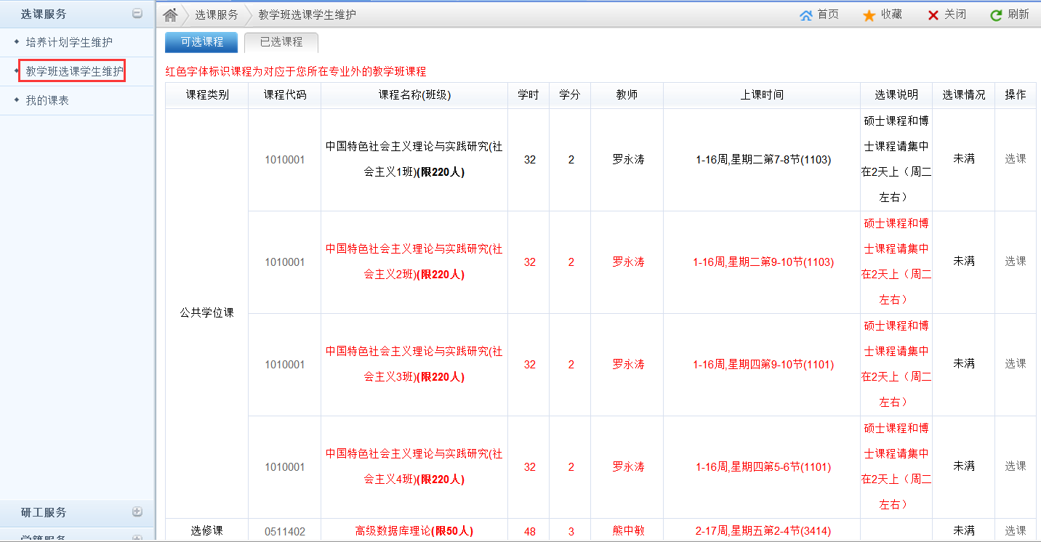
②在“可选课程”tab页中，可看见培养计划内的课程的教学班信息，学生点击“选课”并输入验证码后即可加入相应教学班的学生名单。
注意：若同一门课开设了多个教学班，学生只能选其中一个进行选课，一旦操作后，其他教学班也将在“可选课程”tab页中消失。

③在“已选课程”tab页中可查看已选的教学班，如下图。
点击“退选”可进行退选操作
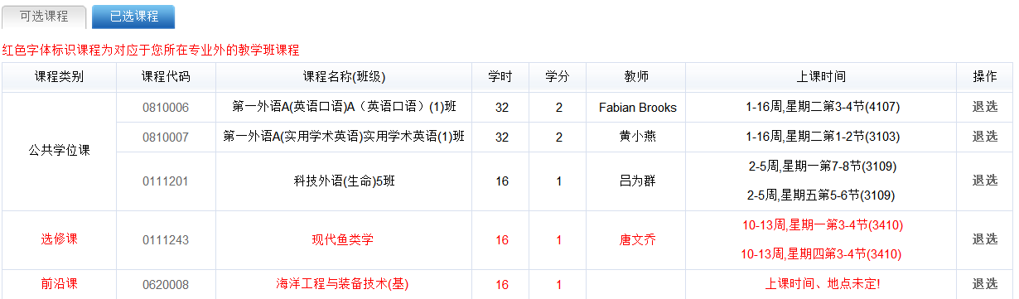

注意：若学生在同时打开【培养计划学生维护】和【教学班选课学生维护】并交替进行操作时，请务必点击右上角的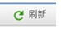按钮及时刷新页面数据信息。

